CHARLES CROS
OU LE BAISER PERPÉTUEL.
VOYAGE EN ITALIE

par GABRIELE-ALDO BERTOZZI

[Communication présentée au Colloque International : Le Voyage français en Italie, Università degli Studi di Bari, Capitolo-Monopoli, 11-12 mai 2007]

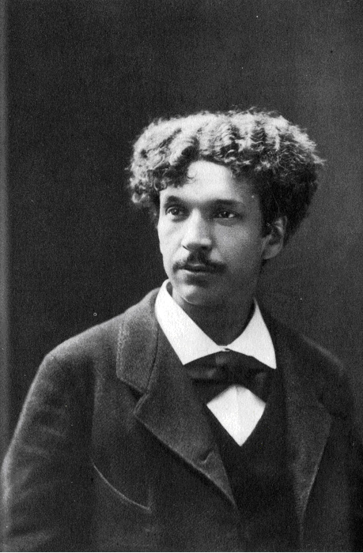
Portrait de Cros par Nadar, vers 1878.
Cros a connu beaucoup de femmes belles et célèbres, mais, au fond, il n’en a aimé qu’une seule, Nina de Villard, si l’on en croit la dédicace de la première édition du Coffret de Santal :

A NINA
J’offre ce coffret de santal.

complétée par ces vers manuscrits sur l’exemplaire offert à sa «brune amie»:

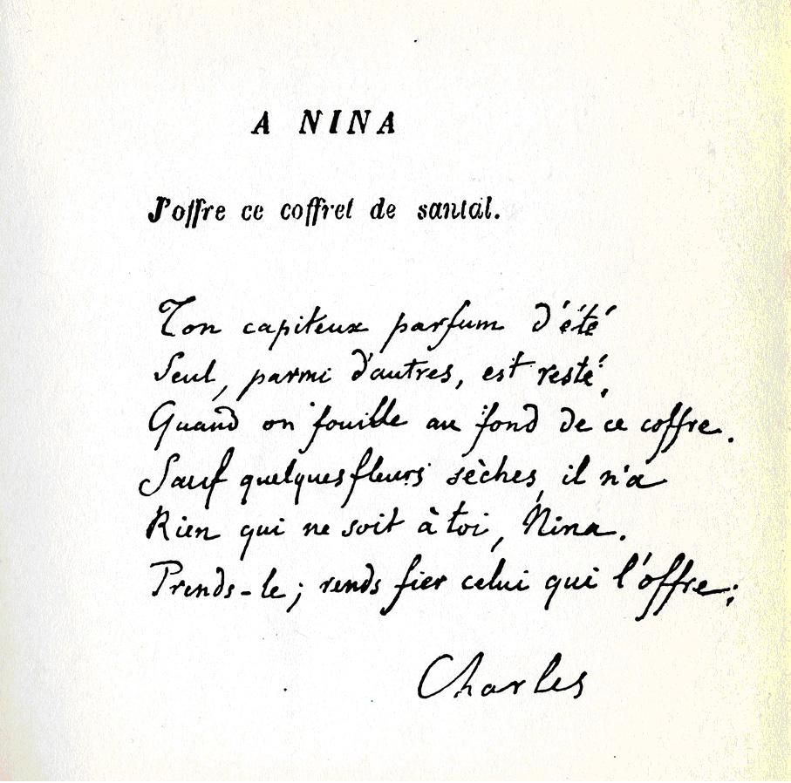
Dédicace autographe de l’exemplaire du Coffret de Santal
dont Cros fit don à Nina de Villard

Ton capiteux parfum d’été
Seul, parmi d’autres, est resté,
Quand on fouille au fond de ce coffre.
Sauf quelques fleurs sèches, il n’a
Rien qui ne soit à toi, Nina.
Prends-le ; rends fier celui qui l’offre :
Charles

Leur amour, parsemé de tous les baisers que nous verrons, naquit lors d’un voyage en Italie où, semble-t-il, la riche Nina, amante, mais aussi élève du Poète, décida de prendre à sa charge les frais de publication de l’unique volume de poésies de son Maître.
Ainsi, cette extraordinaire année 1873 vit la publication du Coffret de Santal en même temps que celle d’Une Saison en enfer et des Amours jaunes de Rimbaud et de Corbière, eux aussi signataires du seul livre de leur vie tourmentée.
Si dans le sonnet “Les Langues” Cros déclare que la langue de l’amour est le français, le baiser demeure éternellement lié au sol italien :

Italie, en vain tu résonnes
De ton baiser perpétuel.

(Entre parenthèses, son ami Verlaine intitula précisément “Il Bacio”, en italien, une poésie consacrée à ce thème).
Un voyage qu’il conçoit donc comme une initiation et dont la description nécessite de quelques données préliminaires.

Cros avait déposé le pli qui illustrait l’invention du phonographe à l’Académie des Sciences ; celui-ci restera longtemps dans un tiroir, ce qui permettra à Edison d’obtenir le brevet avant lui. C’est l’exemple le plus remarquable de sa malchance, l’emblème de son destin funeste jalonné d’autres épisodes : en effet pour la photographie en couleur et pour d’autres recherches il adviendra quelque chose d’analogue. Sa poésie elle-même ne se soustrait pas à ce sort. Peut-être est-il superflu de dire que l’unique différence c’est qu’après une longue attente sa « découverte » a enfin été reconnue. On peut dire que le pli de Cros qui contenait la description d’une nouvelle poésie, d’un nouvel art, a été ouvert avec cent ans de retard. En attendant de nombreux petits Edison ont tenté d’en enregistrer le brevet.
Cros a été l’interprète d’un “rôle obscur”, obscur en ce qu’il n’entre toujours pas dans la mentalité du critique, du public. En effet, quelque valable que soit sa production poétique, ce n’est pas sur elle que nous devons concentrer notre attention ; si nous le faisions nous trouverions bien sûr un poète digne de respect mais non supérieur à quelques-uns de ses contemporains. Malgré ses élans de « révolté », malgré ses « raccourcis violents », Cros ne supporterait pas la comparaison avec les « gestes » provocateurs de Rimbaud, Corbière, Lautréamont et la raison en est qu’il vécut d’attente, persuadé qu’il était, jusqu’à sa mort, de trouver la formule d’une poésie totalement nouvelle. Chimiste, il crut pouvoir devenir alchimiste et distiller une nouvelle poésie tandis que ses contemporains posèrent davantage l’accent sur une instance dévastatrice, destructrice (Rimbaud crut un moment réussir à modifier la poésie en vers, le lyrisme ; quant à l’autre ami, Nouveau, il abandonnera la littérature). Il est donc vain de chercher en Cros, comme on le fait souvent, un poète de première grandeur. Sa véritable importance, c’est qu’il a toujours été un « explorateur » de poésie. Il a créé, bien sûr, il a même inventé mais son plus grand talent consistait à explorer, à chercher de nouvelles expressions, de nouvelles façons de faire de la poésie. Si ce rôle, jusqu’à aujourd’hui obscur, devenait canonique, alors serait reconnue son importance de « premier ordre ».
L’un des premiers (mais non le seul) à découvrir la poétique de Cros fut Guillaume Apollinaire qui écrivait en 1914 :

Avant peu, les poètes pourront, au moyen des disques, lancer à travers le monde de véritables poèmes symphoniques. Grâces en soient rendues à l’inventeur du phonographe, Charles Cros, qui aura ainsi fourni au monde un moyen d’expression plus puissant, plus direct que la voix d’un homme imitée par l’écriture ou la typographie.

Aux surprenantes graphies qu’il inventa pour tracer les signes de la poésie: phono-graphie, photo-graphie, super-graphie, il voulut ajouter un signe qu’il considérait comme supérieur à tous les autres, celui de la vie, du sentiment qui déborde de la vie ou mieux encore du langage de ce sentiment qui s’exprime dans la suprême graphie : le baiser. Pour Rimbaud, c’était en dernière instance la seule façon de communiquer, pour Cros, le moyen souverain et sans aucun doute celui auquel il voulait confier son dernier message.
Pour Cros comme pour Nouveau, tous les deux d’origine occitane, le baiser cesse de représenter un thème et devient partie intégrante de leur poétique. Aussi n’est-il pas surprenant de constater combien le mot baiser, au singulier ou au pluriel est récurrent dans son œuvre où s’alternent des baisers nerveux («L'Archet»), des baisers tumultueux («Les quatre saisons»), des baisers voraces («Matin»), des baisers inquiets («Sonnet d'Oaristys»), des baisers délicieux («Lento»), des baisers funèbres et des baisers ardents («Réconciliation»), des baisers infinis («Seigneurie») et tant d’autres encore, jusqu’aux aux baisers pataphysiques de la Science de l'Amour où le poète illustre les résultats d’un compteur pour baisers :

Les résultats du compteur pour baisers sont particulièrement curieux […]
J’avais eu jusque-là assez de dédain pour ces expressions de « mille baisers » qu’on met à la fin des billets amoureux […]
Dans l’espace d’une heure et demie à peu près, mon compteur avait enregistré neuf cent quarante-quatre baisers.

Et même aux baisers de science-fiction comme dans «Sonnet astronomique»:

Sans doute, à cet instant deux amants, dans Vénus […]
Ont, entre deux baisers, regardé notre terre.

et comme dans «Un Drame interastral»:

Glaux et la jeune fille échangèrent un dernier baiser à travers l’espace implacable et se tuèrent.

Mais ces exemples ou tant d’autres ne suffisent pas à faire passer le baiser du plan de la thématique à celui de la poétique. Cela se produit seulement si l’on considère cet acte dans une acception plus vaste qui comporte toute une façon de penser et de sentir et qui n’est donc plus la description, si intense soit-elle, d’un moment, comme dans « Avenir » :

O lecteurs à venir, qui vivez dans la joie
Des seize ans, des lilas et des premiers baisers.
Vos amours, font jouir mes os décomposés.

Ici on voit clairement que Cros a voulu confier sa poésie au baiser ou mieux encore confier sa poésie à ses futurs lecteurs. Mais voyons surtout « Inscription » et en particulier sa strophe finale. Cros, après avoir illustré tous les domaines de son extraordinaire «recherche coutumière», communications interplanétaires, photographie, phonographe, affirme pour conclure que ce n’est pas seulement à cette dernière qu’il veut s’en remettre pour sa gloire future mais encore et probablement surtout à la saveur de ses lèvres :

Et les hommes, sans ironie,
Diront que j’avais du génie
Et, dans les siècles apaisés,
Les femmes diront que mes lèvres,
Malgré les luttes et les fièvres,
Savaient les suprêmes baisers.

Cros nous a laissé un souvenir du voyage qu’il fit en 1872. En septembre cette année-là, le poète quitte Paris et, avec Nina de Villard qui se trouvait probablement à Genèvre, il arrive en Italie.
Par la langue en laquelle elles sont écrites, deux poésies échangées entre les deux jeunes – liés initialement par une sympathie qui produira d’autres fruits – semblent préfigurer le voyage. Nina signe la première où nous lisons en acrostiche le prénom de Cros :

CARLO

C aro tu vuol ch’io disco in versi liberi
A rtista son bien più ché Contessina
R è vuol esser per far grimper agl’alberi
L A turba stupida, la canaglia assassina
O Sogni d’impero, Aspetta, Veglia, Speri.

Dans la seconde, le poète répond à la strophe précédente (également avec le prénom en acrostiche) :

NINA

N atura che ti diè bellà e rara
I odio che il lampeggiar infiammò
N on volevo che facessi altro, o cara
A ltro che esser bella tanto che puoi
Carlo

***

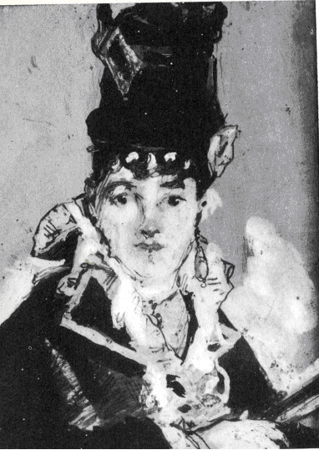
Portrait de Nina de Villard par Manet.

Au début de l’automne 1872, ils visitent en premier lieu Domodossola, «une petite ville d’Italie, au pied du Simplon», qui comptait alors seulement deux mille âmes, d’ailleurs nullement étonnées – détail curieux – de voir se promener dans leurs rues une Parisienne raffinée avec son chevalier, vêtu d’un coûteux habit de brigand qui devait s’accorder à merveille avec ses moustaches, ses cheveux noirs et crépus, ses yeux pénétrants, son teint olivâtre, bref, avec ses traits de … « brigand ». Il ne faut donc pas s’étonner si plus tard, dans une lettre adressée de Milan à son frère, le docteur Antoine, il écrira : «ça [le costume de brigand] pouvait aller à Domo d’Ossola où ça a même eu du succès, mais à Milan on me regarde avec un certain étonnement ».
Pendant le voyage de Domodossola à Milan, Cros s’intéresse au paysage qu’il rencontre. Nous pourrions dire qu’à travers ses mots: «D’Arona à Milan, deux heures de chemin de fer: champs de maïs, des arbres fruitiers, des choux, etc., pays peu amusant», le fin observateur rend implicite la distinction entre deux régions ou mieux encore entre deux zones géographiques. En effet, en venant de Domodossola on passe de la majesté des monts au lac qui apparaît et disparaît avec ses îlots, ses villas qui offrent sur leurs pentes la variété de leurs jardins, pour arriver à Arona, placée presque à la pointe sud du lac Majeur. De là jusqu’à Milan, le spectacle qui s’offre à lui se caractérise par l’uniformité de la plaine. Mais arrivé au chef-lieu lombard, il redevient poète: «réverbères de forme autonome» dit-il, expression lyrique digne de notre meilleure poésie hermétique. Il loge dans un hôtel élégant – luxe qu’il n’aurait pas pu se permettre sans l’aide de Nina –, l’Hôtel de la Ville, qui se dressait alors sur l’un des Boulevards préférés des Milanais pour leurs promenades, au dix-neuvième siècle. Cros en donne lui-même l’adresse :

33 Corso Vittore Emmanuele (sic)
secondo piano
a Milan

juste derrière le Duomo, «cathédrale toute en marbre», dont il parle brièvement car il se propose de la décrire dans une lettre ultérieure à son frère et qui n’a sans doute jamais vu le jour. Toutefois les observations du poète, du fin observateur, sont intéressantes et significatives: «aspect blanc inattendu auquel il faut s’habituer. Maintenant habitué, merveilleux; l’intérieur plus beau que Notre-Dame». Le tout en somme «sans ruines, sans souvenirs historiques, mais purement vivant, intime», comme il écrira à Émile Blémont se proposant de lui envoyer pour La Renaissance des «Impressions de voyage sur une partie de l’Italie, tout à fait inconnue, Domo d’Ossola et les environs, ainsi que des nouvelles de Milan».
Malgré la brièveté de son séjour, Cros affirme dans la même lettre : «De très heureux hasards m’ont fait passer dans ces pays, non comme un touriste qu’on vole, mais comme un natif». Et avec un peu d’exagération, il ajoute : «Je parlais l’italien et les patois locaux avec assez de netteté pour qu’on me crût du pays». Paroles compréhensibles si l’on pense qu’elles accompagnent une demande de collaboration et qu’il avait tout pour être pris au sérieux étant donné sa réputation – parmi ses multiples talents – d’extraordinaire linguiste.

Dans la lettre à son frère il dit aussi qu’il est allé au théâtre où l’ «on joue une comédie en patois milanais qui ressemble au portugais: Nodar e parucchee (sic)»; Mais Cros n’apprécie pas cette comédie qu’il qualifie avec peu de générosité de « mauvaise » comme l’esprit de son auteur pourtant relativement proche de ses propres choix. L’œuvre en question était de Cletto Arrighi, au siècle Carlo Righetti, que Cros ne connaissait probablement pas, l’un des plus importants représentants, sinon le plus grand, du théâtre milanais de la fin du dix-neuvième, un individu bizarre, génialoïde, qui a forgé le terme “scapigliatura”, pour définir un groupe dont l’esprit révolutionnaire et anti-bourgeois, les attitudes excentriques pouvaient être rapprochées, toutes proportions et distinctions gardées, de la bohème parisienne dont Cros était l’un des protagonistes.

Ce n’est d’ailleurs pas la seule représentation à laquelle il ait assisté: «Aller beaucoup au théâtre, Scala malheureusement fermée, mais au Teatro del (sic) Verme, vu jouer le Ballo in maschera de Verdi et Gli Ugonotti de Meyerbeer.».
Nous savons qu’après avoir quitté Milan, Cros passe par Gênes pour se rendre avec Nina sur la Côte d’Azur où, à Nice, il publiera son Coffret de Santal au printemps de l’année suivante.

***

Quant au voyage posthume de Cros en Italie, à savoir la divulgation de ses œuvres, rappelons que ce fut Ardengo Soffici qui en parla le premier en 1911, l’appelant d’ailleurs de façon erronée Carlo Gros, «un poeta, fotografo e inventore di fonografi». Puis l’essai de Lionello Fiumi intitulé «Gli “Hydropathes” e Cros, il poeta scienziato», publié dans Vite appassionate e avventurose, marqua le début du véritable intérêt pour le poète. Toutefois le premier à exprimer un jugement courageux, sans concession aux mythes d’emprunt, fut Carlo Bo, en 1953, quand il écrivit dans Riflessioni critiche : «Ricordiamo […] che un poeta così importante come Charles Cros resta ancora da scoprire, eppure la sua lezione, senza avere l’influenza di quella rimbaldina, aveva un seguito più profondo e degli intenti molto più alti», suivi de peu du regretté Gianni Nicoletti dans La Fiera Letteraria du 15 mai 1955.
Enfin en 1997, les Editions Mondadori publient dans la collection Oscar des Grands Classiques, sous ma responsabilité, ses Œuvres complètes, édition actuellement épuisée mais dont la réédition est prévue à brève échéance, qui le font découvrir à un vaste public.

Ch. Cros, Le Coffret de Santal, Paris-Nice, Lemerre-Gay, 1873.
In Poèmes saturniens.
Nos amis les futuristes, in Soirée de Paris, 21 (15 février 1914).
Ch. Cros – T. Corbière, Œuvres compètes, Édition établie par L. Forestier et P.-O. Walzer, Paris, nrf/Gallimard (« Pléiade », 221), 1970, p. 1188.
Ibid., p. 362.
Ainsi écrit-il dans sa Revue du Monde Nouveau, 2 (avril 1874).
Ch. Cros au docteur A. Cros, Milan, vendredi 4 octobre 1872.
Ibid.
Ibid., p. 624.
Ibid.
Ch. Cros à E. Blémont, Nice, 20 décembre 1872.
Ibid., p. 624.
Il s’agit de la lettre précédemment citée, envoyée à son frère Antoine. Le théâtre Dal Verme avait été inauguré la même année.
Osimo, Barulli, 1943, p. 119.
Florence, Sansoni, 1953.

